Материалы презентации

проекта МКОУ «Правдинский ЦО»

«Умозрение в красках»

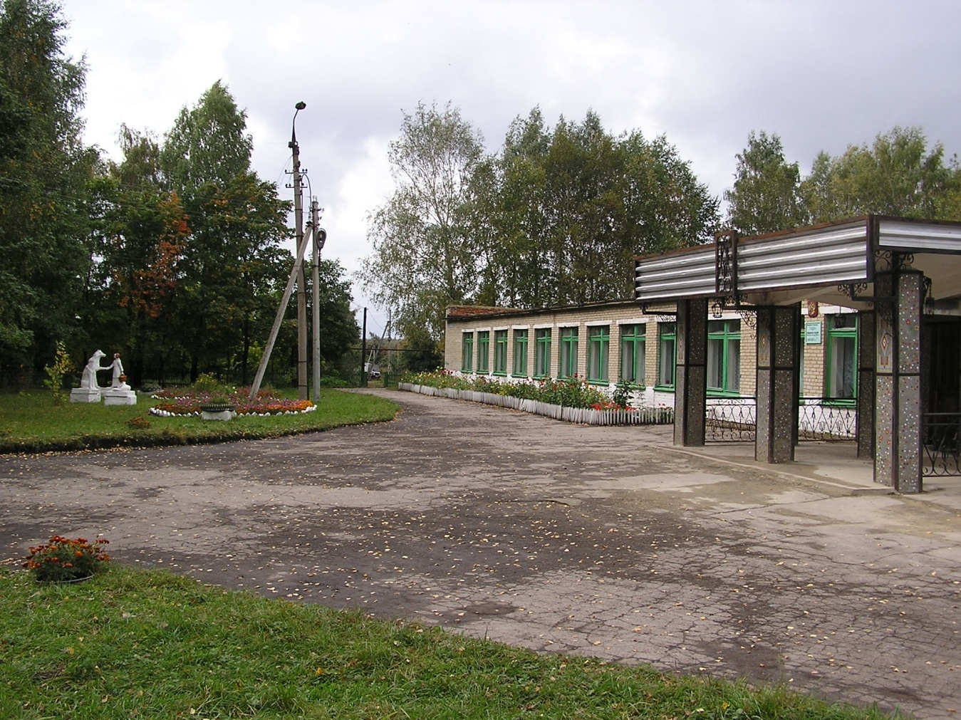

2021 год.

Умозрение в красках

Почти в каждом доме есть иконы. Несколько раз в год мы протираем поспешной рукой пыль на них. Из-за суеты нашей жизни мало всматриваемся в лики святых: спокойные, величественно-торжественные лики, лики времени, лики вечности.
Учителя нашей школы столкнулись с тем, что и в домах наших учеников есть иконы, а вот кто изображен на них, дети знают не всегда. Для того чтобы исправить этот пробел в знаниях, вызвать интерес обучающихся к иконописи, как огромному пласту русского искусства, во второй четверти в МКОУ «Правдинская СОШ» стартовал общешкольный проект «Умозрение в красках»
В Татьянин день состоялась презентация проекта. Обучающиеся каждого класса подготовили выступление, в котором рассказали о результатах серьезного знакомства с историей одной иконы. Тему классные коллективы выбирали самостоятельно. Ребята собирали материал об иконе в интернете, изучали литературу. В рамках работы над проектом «Умозрение в красках» школьники посетили Венев – монастырь, побывали на Монастырском колодце города Венева.
На общешкольном празднике старшеклассники рассказали удивительные истории об иконах Казанской, Иверской и Боголюбской Божией Матери. Мы узнали много интересного об иконах «Архангел Михаил», «Взыскание Погибших» и «Успение Пресвятой Богородицы». Самые младшие ученики школы рассказали о том, откуда появилась первая икона, второклассники познакомили нас с бессмертным творением А. Рублева «Троица», обучающиеся третьего класса поразили нас знаниями иконографии Святителя Николая, а эмоциональное выступление четвероклассников об иконе «Покров Пресвятой Богородицы» поразило зрителей.
Выступления ребят сопровождались презентациями, видеофильмами, песнями, стихотворениями, использовано много краеведческого материала. Были оформлены стенды по темам исследования. Большой вклад в оформлении центральной стены внесла педагог Макаричева И. В.
Концертные номера, предоставленные Правдинским сельским домом культуры, подготовленные Мухиной Л. Н., были настоящим украшением праздника.
Педагоги школы, жители поселка принесли свои иконы для организации выставки. На ней оказались очень старинные иконы: Спас Нерукотворный и Николай Чудотворец, которым более 100 лет. Благодарим Степанову О., Микову Т. Л., Ершову Н.С., Солодкину В. Н., Осокину Н. И.
Мероприятие шло полтора часа. Удивительная атмосфера царила на празднике. Ребята понимали, что прикасаются к святому, чистому и важному. Отношение к проекту «Умозрение в красках» было очень ответственным и у школьников и у классных руководителей.
В процессе реализации данного проекта возникли новые планы. Ребята 8 и 9 класса хотели бы посетить Свято – Успенский монастырь города Новомосковска, где находятся иконы, о которых они рассказывали. В феврале ученики 7 класса отправятся в Иверский храм села Борщевое поклониться иконе Иверской Божией Матери, о которой они теперь так много знают.
Хочется сказать большое спасибо всему коллективу школы за работу по реализации проекта «Умозрение в красках» и за праздник души, который получился. Это важно для молодого поколения. По иконам мы можем читать священную историю нашей Родины. Наш долг хранить святоотеческую веру и знать историческое прошлое своей страны.

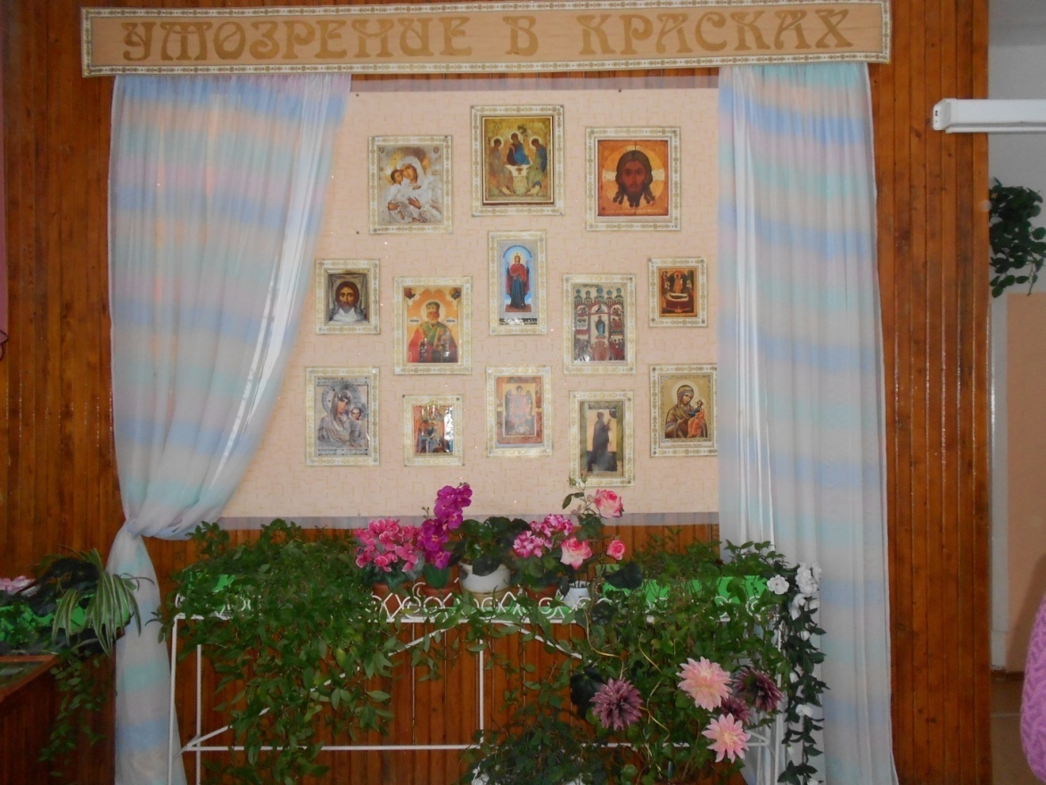

По самому их предназначению и по самой их природе иконы нельзя рассматривать как картины.
Икона — это окно в мир иной природы, но окно это открыто только для тех, кто обладает особым — духовным — зрением.
****

Калейдоскоп событий в мире
Вращает времени рука,
И большинство людей в забвение
Уносит памяти река.

В короткой памяти людской
Лишь остаются единицы:
Цари – избранники судьбы,
Событий громких очевидцы,

Ученые, художники, врачи,
Актеры, гении, поэты
И чьи-то музы и вожди,
Живут и ныне на портретах.

А есть еще одна закладка
От Бога в памяти людской:
Святые лики в наших храмах
С их неземною чистотой.

Так не похожи на портреты,
Они заказаны Творцом,
Дающим счастье простым смертным
Писать Божественным перстом.

В них только дух, не видно тела.
Портрет магической души
любовью к людям беспредельной
Сияет в храмовой тиши.

СПАС НЕРУКОТВОРНЫЙ

Выступление подготовлено обучающимися 1 класса

Существует много икон, а знаете ли вы, какая икона была самой первой и кто ее создал?  В древние времена икон не было, потому что в Ветхом завете было запрещено изображать Бога. Почему был такой запрет? Потому, что люди, жившие в то время, Бога не видели. Но настало время, и Бог пришел на землю и люди его увидели.  Самую первую икону создал не человек, а сам Господь. Эта икона называется «Спас нерукотворный». Почему нерукотворный?  Он создан не человеком,  а божественной силой. | 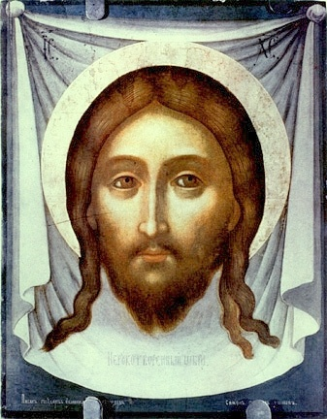
Спас Нерукотворный.
Икона С. Ушакова

Как же это было? А вот как! Иисус умыл лицо свое и приложил к нему свой плат (кусок ткани), и лик Господа чудесным образом отобразился на нем.
Платок послали больному царю Авгарю. Царь развернул ткань: на него смотрело лицо с большими глазами, с длинными прядями волос и раздвоенной бородой. Царь прижал удивительный платок к губам и исцелился. А потом приказал растянуть его над воротами города, чтобы входящие смотрели на лик и очищались душой.

Этот плат будто бы долгое время хранился в древнем городе Константинополе. Потом город захватили враги. И чудодейственный плат куда-то исчез. Но художники рассказывали о нем друг другу и часто рисовали иконы, которые носили такое же название - «Спас Нерукотворный». Их помещали над воротами древнерусских крепостей и на воинских флагах.
ТРОИЦА
Выступление подготовлено обучающимися 2 класса

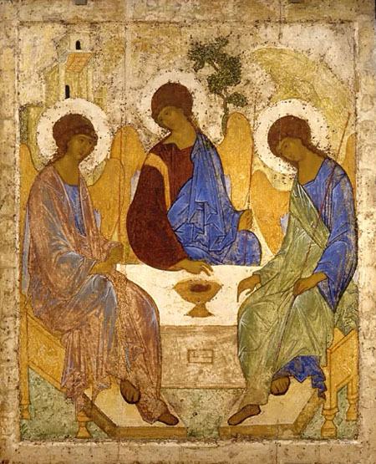 | В одном из залов Третьяковской галереи висит одна из самых известных  и прославленных в мире икон -  «Троица», написанная Андреем Рублевым  в первой четверти  XV века.

И вот я в Третьяковке снова
Смотрю на «Троицу» Рублева:
Как прежде, чувствую волненье
Пред светлым миром единенья

Трех кротких Юношей Святых –
Как милосерден облик Их!
Рублев замкнул Их тесным кругом,
Они склоняются друг к другу

С любовью, лаской молчаливой.
Полны глубокого значенья
Их лица, позы, облаченья!
Воспитанник монастыря,
Он Троицу писал не зря –

В раздорах плакала земля…
Как не хватает мне самой
Терпенья, кротости порой
И мудрого святого слова
Великой «Троицы» Рублева.

Жизнь в Древней Руси была нелёгкой, трудно жилось людям.
В старину верили, что в трудные для народа времена ангелы небесные спускаются к нам на землю. Вот в такое нелёгкое для Руси время великий художник – живописец Андрей Рублёв написал свой знаменитый исторический шедевр икону «Троица».

Святая Троица изображена в виде трех ангелов. Такое изображение основано на библейском повествовании о том, как Бог явился к праотцу Аврааму в виде трех странников. Поклонившись им до земли, он позвал их к себе — отдохнуть и подкрепиться пищей.

Один из странников сказал Аврааму, что через год его жена Сарра родит сына. Аврааму в то время было 99 лет, а Сарре — 89 лет. И тогда праведный Авраам понял, что под видом трех странников его посетил Сам Бог.

Давайте рассмотрим икону. Эти ангелы спустились на землю
и беседуют между собой. Самый старший и печальный – левый от нас ангел. Моложе его и самый решительный – средний. А самый юный
и задумчивый – правый ангел.

Старший ангел «Троицы» десницей (десница – это рука) указывает на чашу, говорит без слов: «Вынесем все испытания во имя Родины». Средний, самый сильный ангел, десницей же осеняя чашу, поддерживает беседу: «Я готов испить чашу, всё вынести во имя спасения Родины». Правый ангел склонением головы и рук отзывается: «Я с вами, старшие друзья мои». Все трое склоняются друг к другу – в знак дружества и единения Руси.

Движениям ангелов вторит природа. Над правым ангелом гора склоняется вместе с ним. Над средним – дуб зелёный. Над левым – белокаменные палаты словно повторяют его фигуру.

Серебристо-зелёный плащ правого ангела точно такого же цвета, как у молодой ржи – главного хлеба Руси. Густо-синий цвет плаща среднего ангела – синева цветущего льна, наших рек и озёр. Золотистые крылья ангелов – это стебли нашей пшеницы, которые склоняются под тяжестью хлебных колосьев.

Три ангела на иконе «Троица» Андрея Рублёва по очертаниям, в единении своём образуют чуть вытянутый круг. В час тяжёлых испытаний для нашей Родины ангелы «Троицы» Андрея Рублева помогают ей.

«Троица» является выдающимся памятником культуры, общенациональным достоянием, с которым должны знакомиться люди всех воззрений, вне зависимости от их конфессиональной принадлежности. Выдающиеся памятники культуры принято хранить не в храмах, где их видит узкий круг прихожан, а в общедоступных музеях.
Икона Святителя
Николая Чудотворца
Выступление подготовлено обучающимися 3 класса

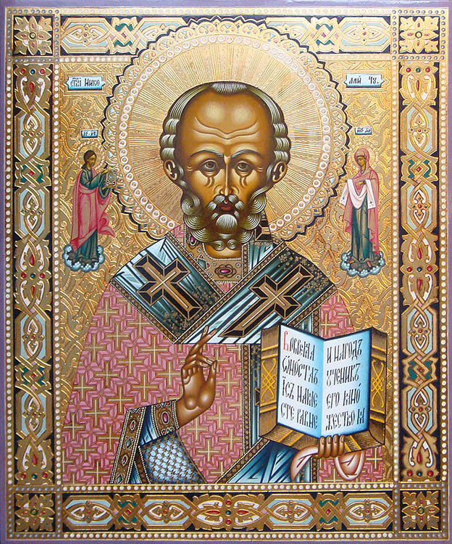 | 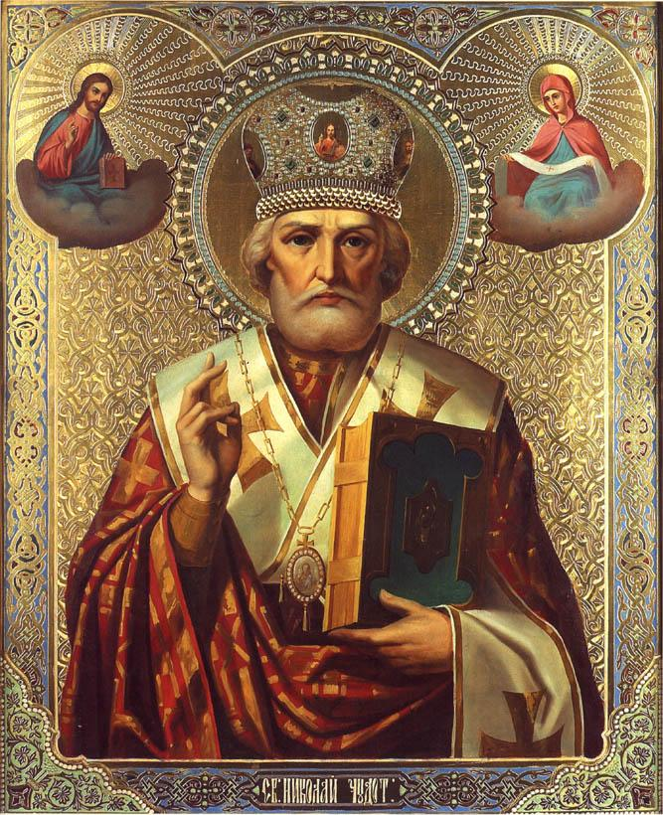
Никола-вешний | Никола - зимний

Святитель Николай Чудотворец. В России его особенно любят, в честь него построено множество храмов, в церковном календаре установлены празднования: 19 декабря (Никола - зимний) , 22 мая (Никола-вешний)

В иконографии святителя иногда выделяют иконы «Николы зимнего» и «Николы вешнего», соответствующие дням почитания в году. При этом «зимний» Никола изображается в епископской митре, а «вешний» — с непокрытой головой.

Образ Николая Чудотворца, получивший наименование Зарайского, является древнейшим типом ростовых изображений святителя. Здесь св. Николай Чудотворец изображен в рост в парадной одежде епископа. ОН ИЗОБРАЖЕН с Евангелием в левой руке и с отведенной в сторону благословляющей РУКОЙ.

Совсем недавно мы посетили Венев – монастырь и узнали, что он основан в тринадцатом веке на месте, где останавливался греческий священник Евстафий, который служил в г. Корсуни (Херсонес). Три раза являлся во сне священнику Святой Николай и поручал доставить свою икону в Рязанскую землю.

Земли, на которых расположен в настоящее время Свято – Никольский женский Венев монастырь, в 13 веке принадлежал Рязанскому княжеству.

По пути к селению Красный город (Зарайск) священник Евстафий, несший чудотворную икону Святителя Николая, останавливался здесь, и после его посещения в 13 веке на этом месте был основан мужской монастырь.

Великий князь Рязанский Георгий отдал распоряжение в селении Красный город заложить церковь во имя святителя Николая, где и была установлена чудотворная икона. В настоящее время зарайская икона Николая чудотворца находится в Третьяковской галерее изобразительного искусства.

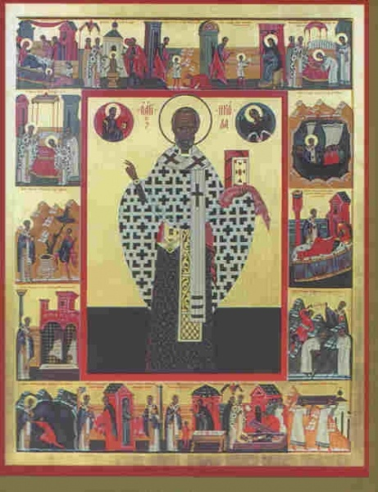 | Святитель Отче Николае,  моли Бога о нас!  Один из самых любимых, Батюшка Николай, поможет  и в дороге и при потере,  можно обратиться к нему всегда и в тоске-унынии  и в радости!

МОЛИТВА

Я люблю смотреть, как плачут свечи
В храме Божьем перед образами,
Заливая жаркими слезами
Худенькие восковые плечи.

Встану пред иконой Чудотворца
И воскликну: "Отче Николае!
От печалей и скорбей сгораю,
Вместо сердца ощущаю солнце".

Душу вышептать в священный воздух,
Что слова, как влить в них синь полета?
Только знаю, рай на крыльях звездных
Спрятан там за строгостью киота.

Я глаза неспешно поднимаю -
Лучиками мокрые ресницы.
Повторяю: "Отче Николае"
И не знаю, как еще молиться.

На иконе темной и старинной
Небо пишет красками святыми,
Затихают восковые гимны
И печаль уходит вместе с ними.
Наталья Пискунова

Икона Пресвятой Богородицы
"Покров Пресвятой Богородицы"

Выступление подготовлено обучающимися 4 класса.

Каждый год 14 октября прославляется Царица Небесная в честь  Ее праздника Покрова Пресвятой Богородицы.  В этот день мы вспоминаем, что Дева Мария покрывает нас Своим покровом, защищает нас от всяких бед.  «Так вот что это - Покров! Это - там, высоко, за звездами: там - Покров, всю землю покрывает, ограждает. «Сама Пречистая на большой высоте стоит,  с Крестителем Господним и вашим ангелом  и с ангельскими воинствами и держит над всей землей великий Покров - омофор,  и освящается небо и земля, и все церкви засветятся, и люди возвеселятся». | 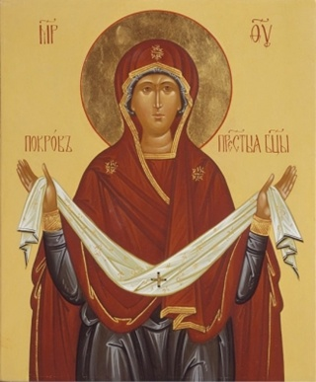
Икона
«Покров Пресвятой Богородицы»

Это событие праздника произошло очень давно, более тысячи лет назад в далекой стране и стало отмечаться как праздник. Столицу греческой страны Царьград обступили враги. Жители собрались в храм и молились всю ночь. Страшно им стало. Смерть, рабство и разорение ожидало их. Не спят ночью ни дети, ни взрослые, молятся все со слезами.

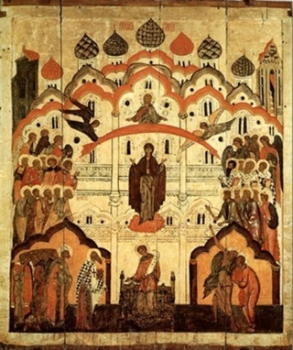
Икона «Покров Пресвятой Богородицы». Новгород.
Начало XVI века.

Посмотрите на икону. Видите человека в простой одежде, босиком? Это святой Андрей. Андрей, в детстве он попал в плен, но ему повезло: его хозяином оказался добрый человек, он воспитал Андрея как своего сына. Когда мальчик вырос, он принял подвиг юродства. А вы знаете кого называют юродивыми?

Это люди, которые притворялись безумными, а на самом деле обличали людские грехи и молились за людей. Да, таким был святой Андрей: жил он подаянием, по ночам молился за тех, кто гнал его днем.

Рядом с ним его ученик Епифаний. В центре иконы стоит диакон. Что это за человек? Он помогает священнику совершать службу. Этого диакона зовут Роман Сладкопевец. Почему преподобный Роман изображен на иконе Покрова? Потому что Божия Матерь Своим покровом защитила его от насмешек.
В эту ночь увидел святой Андрей с учеником дивное видение. Матерь Божия вошла в храм по воздуху с Ангелами и множеством святых. Преклонив колена, Она стала молиться Господу за народ. Затем сняла с головы покров и накрыла всех людей, словно защищая их от беды. Об этом стихотворение

Осень. Покров

Слякоть пусть и бездорожье
Не скучай, потупя взор!
Ведь над нами Матерь Божья
Простирает омофор!
От всего на свете злого
Лес, и поле, и дома
Укрывает всех Покровом
Богородица Сама!

Так стояла Богородица с покровом, сияя неземным светом... Закончилось видение. Утром святой Андрей рассказал все народу. Обрадовались люди, поняли, что Богородица услышала их молитвы, Она с ними в их беде, значит, они не погибнут.

Святитель взял Покров Матери Божией, который хранился
в храме, и пошел с народом к берегу моря. Опустил Покров в воду, набежал ветер, поднялись волны и потопили много вражеских кораблей. Испугались оставшиеся в живых враги и ушли от города.

Когда Русь крестилась, то узнали русские люди об этой чудесной помощи Пречистой Девы. Поверили, что Матерь Божия всех защитит, кто Ее просит.

Существует много рассказов о спасении Богородицей людей.

Во время войны решено было отправить детей на грузовиках подальше от фронта. Чтобы машины не попали под бомбежку, ехать решили ночью. Дорога шла по лесу, и в темноте одна машина сошла
с дороги; стали ее искать, но так и не нашли, а поехали дальше полем. Вдруг перед «потерявшейся» машиной возникла женщина. Она молча стояла с раскинутыми руками. Шофер выскочил из кабины, но на дороге уже никого не было. Машины тронулись, но тут же Она появилась вновь, тогда шофер вышел из кабины и прошел немного вперед — там был обрыв. Так Божия Матерь спасла детей.

4 декабря ребята нашего класса посетили Монастырский источник города Венева. Этот источник освящен в честь иконы Покрова Божией Матери.

Образ Покрова Божией Матери является любимым образом на Руси.

Боголюбская икона Божией Матери
Выступление подготовлено обучающимися 5 класса.
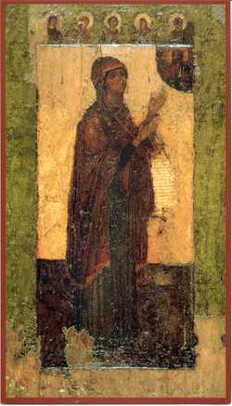 | Боголюбская икона Божией Матери  (древнее название Боголюбивая)

Боголюбская (древнее название Боголюбивая) икона Божией Матери — одна из первых, написанных на Руси икон. Одна
из немногих, сохранившихся в подлиннике до нашего времени.

В 1157 (1155) году великий князь Суздальский Андрей Юрьевич (Георгиевич) Долгорукий, один из первых собирателей и строителей Российской земли, названный за благочестие Боголюбским, покинул Вышгород и направился на свою родину,
в Ростово-Суздальскую землю.

Князю Андрею сопутствовала чудотворная икона Пресвятой Богородицы, названная позже Владимирской и ставшая покровительницей всей Российской земли.

18 июня примерно в десяти верстах от Владимира повозка
с иконой без видимых причин внезапно остановилась, и лошади
не могли сдвинуть её с места. Замена лошадей также ни к чему
не привела. Князь Андрей приказал совершить молебен в честь Божией Матери перед Её чудотворной иконой, потом уединенно молился в шатре. Во время молитвы князю явилась Сама Царица Небесная и повелела поставить во Владимире чудотворную икону,
а на этом месте устроить храм и монастырь в честь Её Рождества.

Вдохновлённый явлением Пресвятой Богородицы, святой князь Андрей, которого с тех пор стали называть Андреем Боголюбским, повелел написать на кипарисовой доске икону, изобразив Пречистую Деву такою, какой Она ему явилась. Чудотворная икона была торжественно возвращена во Владимир. На месте явления Божией Матери князь Андрей заложил белокаменную церковь Рождества Богородицы и основал монастырь. В память
о том, что Божия Матерь возлюбило это место, монастырь стали называть Боголюбским.

На иконе Богоматерь изображена стоящею с поднятыми в молитве руками и ликом, обращенным к явившемуся Ей Господу Иисусу Христу. В правой руке Богородица держит хартию с Ее молитвой к Сыну Своему: «Да благословит Он место сие, Ею избранное». Над образом Пречистой Девы помещены клейма пяти икон, которые сопутствовали святому князю Андрею в путешествии из Вышгорода в Ростово-Суздальскую землю: Спасителя, Божией Матери (Владимирской Ее иконы), святого Пророка, Предтечи и Крестителя Господня Иоанна, Архангелов Михаила и Гавриила. Написанная икона была торжественно перенесена в воздвигнутый храм Рождества Пречистой Богородицы и названа Боголюбивою, или Боголюбскою.

Празднование Боголюбской иконе было установлено князем Андреем Боголюбским 18 июня по ст.ст (1 июля н.ст.). В течение веков — вплоть до закрытия Боголюбской обители в 1923 году, икона находилась в монастыре и от нее совершались многочисленные чудотворения.

Во время монголо-татарского нашествия хана Батыя (13 в.) храм в честь Рождества Богородицы был сожжен, один только Боголюбский образ Божией Матери чудесно сохранился в огне невредимым.

Во время нашествия Тамерлана в конце 14 века Боголюбивая икона Божией Матери вместе с Владимирской иконой была увезена в Москву для спасения Руси от татарских полчищ. В день встречи икон у стен Москвы Пречистая Богородица явилась хану Тамерлану во сне и повелела оставить русские пределы, и татары
в страхе бежали — Русь была спасена. После этого чуда Владимирскую икону решили оставить в Москве как благословение Божие и защиту новой столице, а Боголюбская икона была возвращена во Владимир в утешение верующих и поставлена вновь в Боголюбской обители.

Велико было в народе почитание Боголюбской иконы Божией Матери. Конечно же, по вере от нее совершались многочисленные чудеса, которые записывались в специальную книгу, хранившуюся при монастыре. Одно из этих чудесных исцелений было описано
во «Владимирских епархиальных ведомостях» за 1877 год: «Во время крестного хода крестьянин Аким Федоров со своим семейством пожелал принесть Царице Небесной теплыя молитвы при доме своем, куда немедленно и была принесена святая икона. Аким Федоров, за обычным молебном, помолившись Царице Небесной, приложился к иконе сам и его семейные, затем взял сына своего седяку (не могшаго ходить по слабости ног), Ивана, 5-ти лет, приложил и его, и нагнулся до земли под икону, чтобы пронесли ее чрез него с сыном, что и сделано. Потом вставши, Федор посадил сына при доме, а сам пошел проводить св. икону Божией Матери.
В это время седяка Иван сказал ему: «Тятенька, и я пойду с тобою». Отец отвечал: «Куда тебе!» Но Иван встал и пошел за ним — и с того времени, благодарение Царице Небесной, начал ходить беспрепятственно. Сказание сие об исцелении крестьянского сына Ивана засвидетельствовано в представленной рукописи подписью двух очевидцев чуда».

Особенно прославилась Боголюбская икона чудесами исцеления от губительных эпидемий чумы и холеры. В 1771 году город Владимир постигло страшное бедствие — эпидемия чумы. Все человеческие усилия остановить болезнь были тщетны. Оставалась надежда лишь на помощь Божию — народ и духовенство обратились к светским властям с просьбой внести в город Владимир древнюю святыню — Боголюбскую икону Божией Матери для совершения молебна и крестного хода. Но городское начальство некоторое время сомневалось, потому что опасалось, что при стечении большого количества народа эпидемия усилится. И все же 22 октября икона была внесена во Владимир, совершены всенародные молебны и из двухсот заболевших умерли лишь трое, остальные получили исцеление, а в ноябре чума и вовсе прекратилась. Лекарь-немец восклицал: «Боже мой, это чудо!»
С 1772 года по дозволению Екатерины II установилась во Владимире благочестивая традиция - ежегодный крестный ход
с Боголюбской иконой Божией Матери.

Храм Боголюбской иконы Божией Матери, построенный в честь иконы Божией Матери Боголюбской, имеет свою историю. Новый начали строить в 1906 году рядом со старым, который впоследствии разобрали. Закончили строительство накануне Первой Мировой Войны. После закрытия в 1923 году Боголюбского мужского монастыря икона Боголюбивой Божией Матери была оставлена группе верующих села Боголюбова, но затем конфискована в музей. Боголюбский храм в 1936 году был закрыт, сняты кресты и купол. Сначала храм "переоборудовали" под клуб, но люди туда не ходили. Потом с начала войны здесь был военкомат, а в 1942 году из церкви сделали хлебозавод, который принес наибольший вред зданию, настолько изменил внешний и внутренний вид церкви, что ни внутри, ни снаружи нельзя было догадаться, что когда-то это был храм. По свидетельству работников пекарни, более 30 лет постоянно пытались закрасить икону Боголюбской Божией Матери, написанную на внутреннем своде храма. Но икона, закрашенная
в понедельник, вновь проступала из-под слоя краски во вторник.
И тогда в 1977 году ее вырубили вместе с кирпичами...

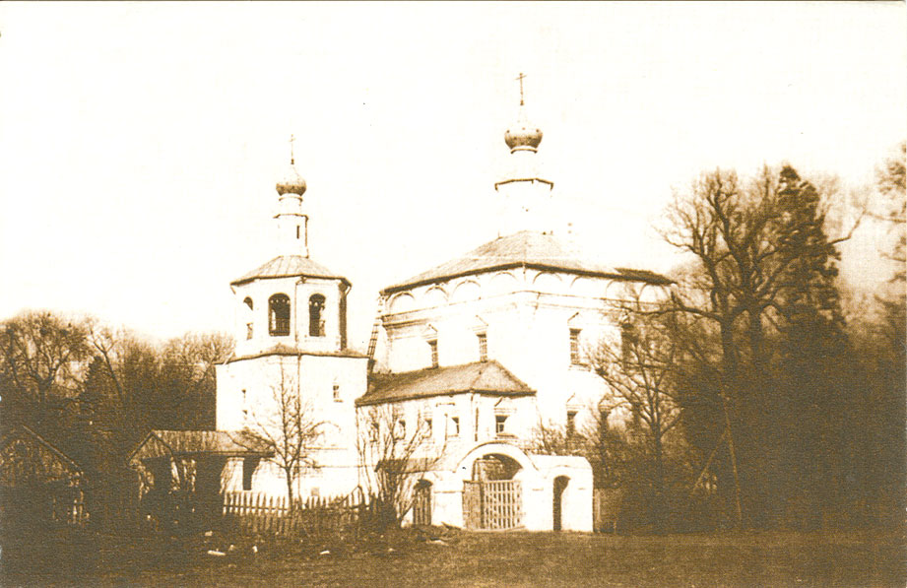

Возрождение храма началось в 1993 году, когда неимоверными усилиями удалось закрыть хлебозавод. С 1994 года подлинник иконы Боголюбской Божией Матери был передан в Свято-Успенский Княгинин женский монастырь г. Владимира.
А с 1995 года возрождена традиция крестного хода с Боголюбской иконой Божией Матери, который совершается ежегодно. После окончания богослужения всем богомольцам, по древней монастырской традиции, раздаются пироги и квас.

Глубокое почитание чудотворной Боголюбской иконы русским народом засвидетельствовано написанием с иконы множества копий. Существует несколько разнящихся между собой изводов Боголюбского образа. На Московской Боголюбской иконе помимо Спасителя и Богородицы изображены наиболее чтимые святые. Во многих вариантах иконы к Богородице коленопреклонённо обращаются предстоящие, состав которых меняется в зависимости от иконографического извода. Чаще всего среди припадающих изображается Андрей Боголюбский.

4 декабря наш класс посетил Свято-Никольский женский монастырь, который находится недалеко от г. Венёва.
Время основания монастыря неизвестно, в летописях впервые упоминается в XVI в.

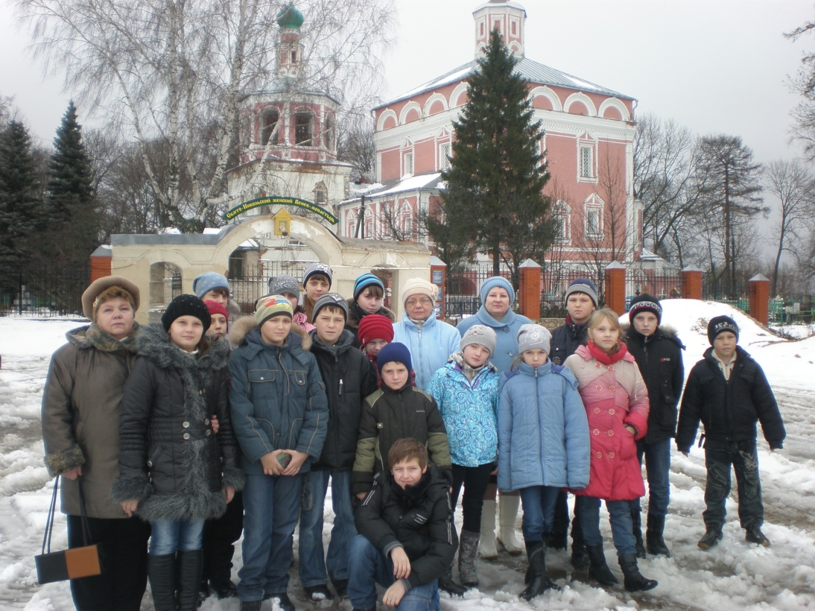

В 18-19 веках местночтимые иконы Боголюбской Богоматери имелись во многих храмах; особенно к ним прибегали с молитвой об избавлении от чумы. Есть список с Боголюбской иконы Божией Матери и в Свято-Никольском женском монастыре, который
мы посетили и увидели эту икону воочию.

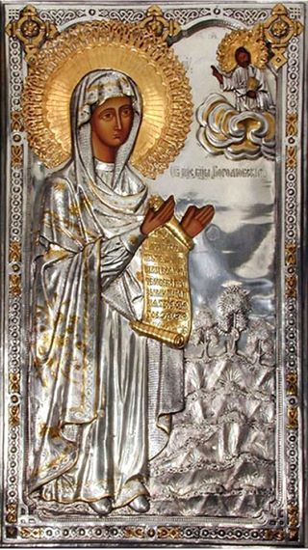
« Боголюбская» в улыбке неземной
Перед Сыном в просьбе предстояла:
Страждущие души успокой -
О созданье храма умоляла.

Материнской нежности полна,
Устремляла Лик с любовью к Сыну,
И в надежде трепетной Она
Знала, Сын молитвы не отринет!

Долгоруким князем возведён
Храм в земле Владимирской когда-то,
Чтит народ российский с тех времён
Образ Боголюбской нежно, свято.

Надежда Брянцева

Икона Архангел Михаил
Выступление подготовлено обучающимися 6 класса

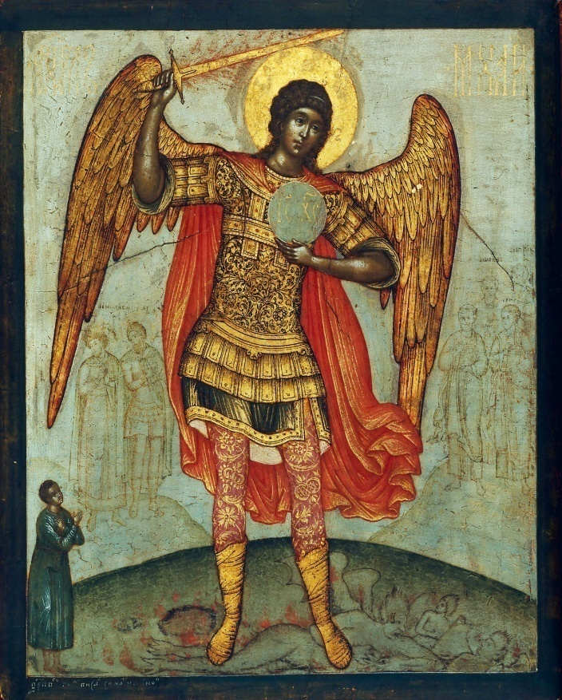 | Архангел Михаил –  архистратиг (по-гречески - верховный военачальник), полководец воевода верных Богу ангелов, победоносный враг Сатаны, победитель зла. Он считается покровителем воинов, бьющихся за правое дело
Икона
«Архангел Михаил, попирающий дьявола»

Когда один из наиболее приближенных к Богу ангелов – Люцифер (в переводе с латыни – «светоносный», или утренняя звезда, «Денница») удалился от Бога настолько, что стал источником зла, и увлек за собой треть ангелов, говоря: «… взойду на небо, выше звезд Божиих вознесу престол мой,.. буду подобен Всевышнему», архангел Михаил первым призвал всех не увлекшихся пагубным примером ангелов к борьбе с дьявольским искушением: «Кто подобен Богу? Никто как Бог!»
Архангел Михаил со своим войском одержал победу в битве против Люцифера и его бесов (падших ангелов), которые были «низвержены в ад, в глубины преисподней». Это противоборство между добром и злом и теперь продолжается на земле, все люди являются его участниками.
Архангел Михаил часто изображается в воинских доспехах
с копьем или мечом в руке, потому что и после победы в битве над Люцифером архистратиг не перестает бороться за славу Бога и за дело спасения человеческого рода.
Архангел Михаил считается покровителем воинов, сражающихся за правое дело. Почитается он как защитник всех православных христиан от видимых и невидимых врагов и злых духов, как помощник в печали и хранитель спящего человека.
К архангелу Михаилу также обращаются с молитвами об исцелении (это связано с почитанием архангела Михаила как победителя злых духов, которые в христианстве считались источником болезней), ему также молятся при входе в новый дом и при освящении дома.
Архангел Михаил, исходя из приписываемой ему роли на Страшном суде, стал также почитаться как защитник душ умерших.
До нашего времени в виде легенд и преданий дошли несколько историй о чудесах и явлениях архангела Михаила, наиболее известные из них:

«Чума в Риме»
В 590 году в Риме свирепствовала чума. Папа Григорий Великий, проводя торжественное шествие с молебном об избавлении города от эпидемии, увидел на вершине мавзолея Адриана архангела Михаила, вкладывающего свой меч в ножны. После этого начался спад эпидемии. В память об этом событии на вершине мавзолея была установлена его скульптура, а сам мавзолей с X века стал называться Замком Святого ангела.

«Спасение Новгорода»
Чудо о спасении в 1239 году Новгорода от нашествия войск хана Батыя описано в Волоколамском патерике (первая половина XVI века). Патерик повествует, что Бог и Богородица защитили город явлением архистратига Михаила, запретившего Батыю идти на Новгород. Когда же Батый в Киеве увидел фреску с изображением Михаила, то сказал: «Сейми възбрани поити на Великий Новъгородъ» (этот запретил мне идти на Великий Новгород).
С древних времен архангел Михаил прославлен своими чудесами на Руси. В память о спасении Новгорода на многих русских воинских знаменах изображали Михаила как архистратига Божиего воинства.
Вот уже более тысячи лет архангел Михаил является покровителем земли Русской.

Возлюбленный, Великий Архангел Михаил!
Небес Защиту людям навеки подарил.
Его призвать сердцем с Любовью надо
И вновь в Душе с Надеждою отрада.

Татьяна Воронина

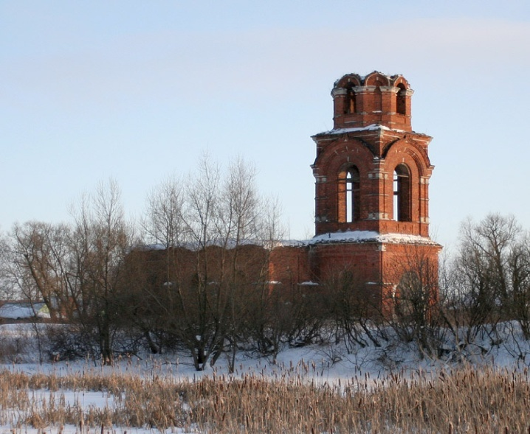
Церковь Михаила Архангела
в селе Урусово Веневского района Тульской области.
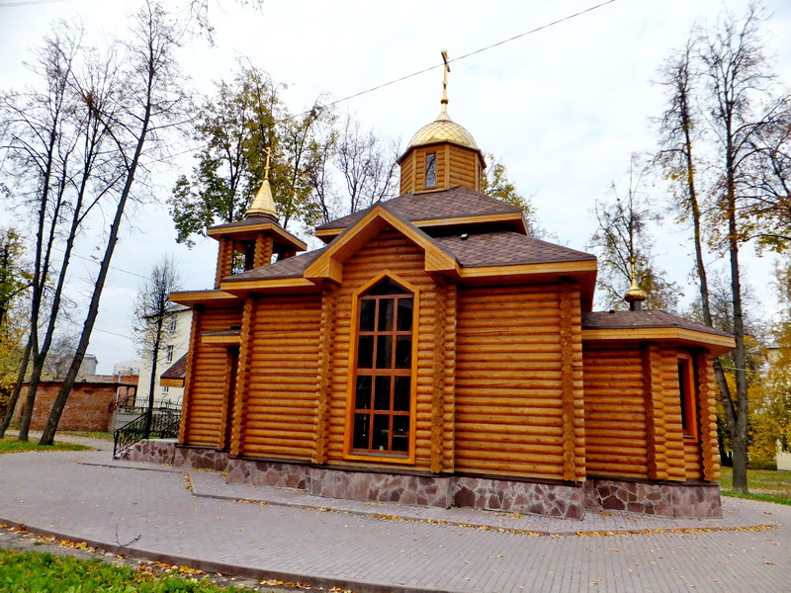
Церковь Архистратига Божия Михаила в студгородке Тульского государственного университета. Южный фасад

Иверская икона Божией Матери
Выступление подготовлено обучающимися 7 класса
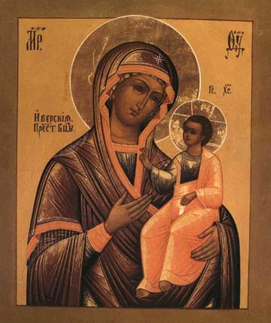 | История Иверской иконы просматривается с первого века, когда по неизреченной любви к людям Божия Матерь благословила святого апостола и евангелиста Луку написать её изображение.
Икона Божией Матери «Иверская»

Дальнейшая история этого образа просматривается с IX века – времени иконоборческих гонений в Византии, когда по повелению императора, почитателей икон подвергали истязаниям и пыткам, а сами иконы повсюду тщательно разыскивали, выкидывали из храмов и домов, рубили на куски, сжигали. Чтобы сберечь святыни от поругания и уничтожения, благочестивые люди прятали их, опускали в воды рек, морей, вручая их судьбу Воле Божией. Так случилось и с Иверским образом.
В царствование императора-иконоборца Феофила неподалёку от города Никеи жила благочестивая вдова с сыном. У неё в доме была потаённая комната, в которой хранилась древняя икона Божией Матери. Ночами вдова молилась перед этим образом, бывшим для неё самым драгоценным сокровищем. Кто-то донёс на неё и однажды ночью в дом ворвались воины, один из них ударил икону мечем, желая изрубать её на куски.
Удар пришёлся на изображение правой ланиты Пречистой, и из раны выступила кровь. Палачи испугались. Вдова на коленях стала умолять воинов пощадить икону и подождать до рассвета, пока она сможет собрать деньги на выкуп. Воины согласились, назвали огромную сумму для уплаты и не тронули икону. Когда они ушли, вдова взяла святой образ и направилась с сыном к берегу моря. Долго молилась она и просила Царицу Небесную о милости к
Её образу и о заступничестве за сына.
Опустив икону в воду, она с радостью заметила, что та не упала, а встала вертикально, ликом к берегу, и, скользя по водам, стала удаляться, пока не скрылась из вида. Той же ночью мать умоляла сына уйти из дома, опасаясь за его жизнь.
Он благополучно добрался до Афона и принял там постриг. От него и узнали монахи Святой Горы об истории древней иконы.
Принять к себе икону суждено было Иверскому монастырю, который был основан на стыке IХ-Х веков на Афоне благочестивым грузинским полководцем Торникием.
Однажды, в огненном столпе, к Святой Афонской горе приплывает по морю икона Божией Матери и становится достоянием Иверской обители. Утром она была обнаружена над воротами обители, поэтому икону оставили у ворот и назвали Вратарницей или Привратницей, а от имени обители — Иверский монастырь — она получила наименование Иверская.
Когда Иверскому монастырю угрожал голод, Божия Матерь явилась скорбящему настоятелю и послала его в житницу, которая оказалась полной муки. Богоматерь чудесно наполняла сосуды, умножала масло, овощи, избавляла обитель от пожаров, защищала от нашествий врагов. К замечательным чудесам от иконы относится и то, что, находясь при вратах монастырских, она часто не допускает входить в обитель людям, имеющим на душе какой-либо нераскаянный грех.
Реки чудес источаются от Иверской иконы – одной из самых известных и почитаемых в мире.
В соборном храме Иверского монастыря напротив красиво украшенных врат висит большая неугасимая лампада, которую называют "Лампада Вратарницы". Она чудесно качается по горизонтали ритмично в определенные дни. По великим праздникам - во время Богослужения, а по будним дням чаще всего неожиданно и необъяснимо. Движение лампады по будним дням показывает, что надвигается бедствие с глобальными последствиями для мира, например землетрясение, война или смертоносная эпидемия.
Святогорцы рассказывали: перед тем, как турецкие войска напали на Кипр, лампада качалась в будние дни так, что масло переливалось через край. То же происходило накануне американо-иракской войны. Качалась лампада и перед землетрясением в Армении. Эта лампада Вратарницы – одно из самых дивных свидетельств того, что Богородица пребывает постоянно с нами.
Кроме известного Афона в Греции, в России было еще несколько монастырей, носивших столь почетное название.
Первый русский Афон –это Валдайский ИверскийБогородицкий Святоозёрский мужской монастырь.
Удивительна была история пришествия этой святыни к нам.
Знаменитый патриарх Никон, будучи Новгородским митрополитом, не раз проезжал и любовался величественным Валдайским озером, его живописными островами и окрестностями.

У него появилось желание построить здесь монастырь и, вступив на патриарший престол, он привёл его в исполнение.
На одном из островов Валдайских он основал мужской монастырь наподобие Иверского Афонского монастыря и решал освятить Новую обитель Иверской иконой Божией Матери, т.к. много слышал о ее чудесах.
По его инициативе в 1646 году была написана точная копия чудотворной иконы, написана она была на святой горе Афон иконописцем монахом Романовым, который, смешав краски со святою водою и со святыми мощами, постился 5 дней в неделю при написании иконы, вкушая пищу только в субботу и воскресенье.
Новонаписанная икона получилась точной копией первой иконы не отличаясь от неё ни длинной, ни шириною, ни ликом.
В 1648 встречать икону, привезенную с Афона, вышла вся Москва во главе с царем Алексеем Михайловичем. С тех пор 26 октября по новому стилю православием отмечается как праздник ее обретения. Они верят, что именно эта икона стала главной защитницей русской земли в воинах и невзгодах.
Иверская икона Божией Матери — покровительница Москвы. Это образ, который уже много веков встречает людей, прибывающих в русскую столицу.
В Тульской области есть храмы, посвященные Иверской иконе Божией Матери.
Первой такая церковь была построена в1795 году в селе Теплое Тульской области. И в наши дни в Свято-Иверском храме успешно работают две воскресные школы: для детей и для взрослых.
В 1871 году в селе Карачево Кимовского района была освещена Церковь Иверской Иконы Божией Матери.
В 1903 году была построена Церковь во имя Иверской иконы Божией Матери в городе Тула, что на площади Московского вокзала. В документах начала XX века именуется «церковь-школа». Сегодня в зданиях бывшей церкви и бывшей школы размещается областной Центр развития творчества детей и юношества.

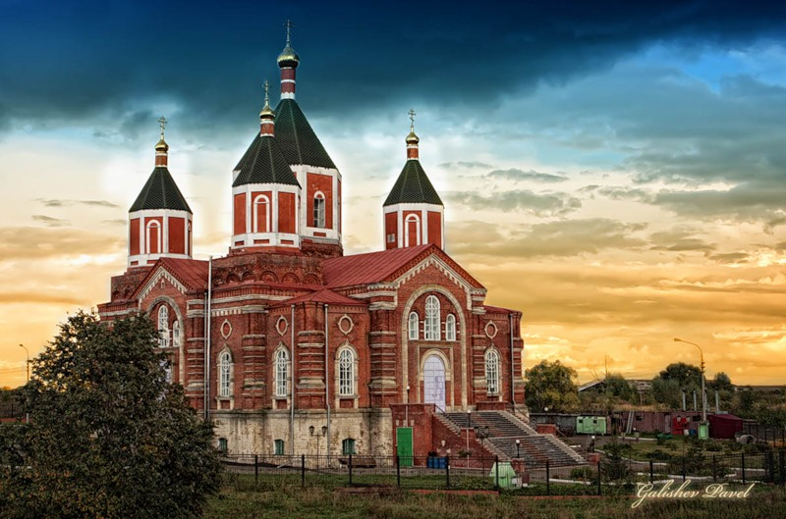
Храм Иверской иконы
Божьей Матери
Веневский район, село Борщевое.

Соборный храм в селе Борщевое Веневского района с главным престолом на верхнем этаже в честь иконы Иверской Божьей Матери был построен в 1913 г. Храм значился монастырским.
Храм стоит у самой трассы Москва - Дон, и очень хорошо виден проезжающим, как в Москву, так и в Ростов. В храме проходят службы. Этот Храм - историко-культурная ценность по Тульской области.
26 октября 2012 года в этом храме прошел престольный праздник Иверской иконы Божией Матери.
За всё время существования в России ни от одной из чтимых икон Божией Матери не было столько чудесных исцелений, сколько совершалось их от Иверской иконы.
Она всегда стояла на страже, как скорая помощница людям
в бедах, напастях и болезнях. И сегодня великая благодать изливается от чудотворных списков Иверской иконы. Каждый, кто приходит к ним с верою и надеждой получает помощь и исцеление.

***

Снег то стает, то снова пойдет…
Лист сползает по скользкому склону…
По церквам православный народ
Славит Иверскую икону.

Непогодам любым вопреки
Расправляются хмурые лица,
Затепляются душ огоньки
Перед ликом Небесной Царицы.

Ведь Она с византийских времен
Как кровинку Свою без отказа
Русь прижала к груди, и Афон,
И седые вершины Кавказа.

Да беда, с византийских владык
Поразить нас безумием хочет:
Был пронзен Богородицы лик
И с тех пор день и ночь кровоточит…

Кровь то стихнет, то снова пойдет:
Стоном залиты горы Кавказа…
Устоит ли Афона оплот?...
Русь удержит ли веры алмазы?...

Но тем ярче, беде вопреки,
В деревеньках и в сердце столицы
Загораются душ огоньки
Перед ликом Небесной Царицы!

Снег то стает, то снова пойдет…
Лист сползает по скользкому склону…
По церквам православный народ
Славит Иверскую икону.

Протоиерей Андрей Логвинов.

Икона Взыскание Погибших
Выступление подготовлено обучающимися 8 класса

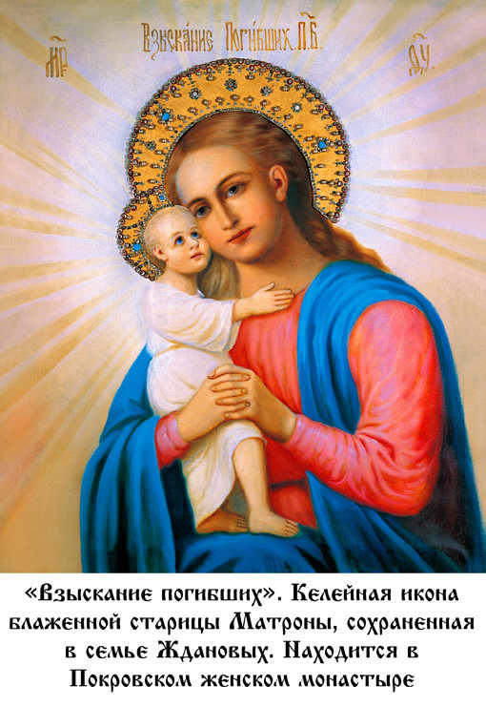

Появление этой иконы связано с одной очень древней историей, датированной VI веком по Рождеству Христову. В некоем архиерейском доме служил эконом - весьма честный и благочестивый человек.
И вдруг его обвинили в том, что он нечист на руку, и выгнали. Обида так взыграла в иноке, что он возроптал на Бога и Богородицу и заключил союз с дьяволом, подписав с ним хартию. И вот уже на грани погибели он ужаснулся тому, что натворил, опомнился и стал думать, что делать. Тогда он затворяется в храме, не велит туда никого пускать и отчаянно молится перед образом Божией Матери, называя Ее "Взыскание погибших". Молитва была такой горячей, горе таким отчаянным, а раскаяние настолько глубоким и искренним, что Царица Небесная вняла просьбам Феофила
(так звали инока) и, возвестив о прощении грехов, вернула подписанную им страшную хартию.

«Погибший». Какое страшное слово! Значит, добро окончательно утратило свою силу. Никогда он не вернется в число людей, живущих здоровой жизнью. Никому не нужный, всеми презираемый, потерянный для земли, потерявший себя для Неба…
Спасительницей таких лишенных надежды, разуверившихся в мире людей и становится Матерь Божия.
Почитаемый образ «Взыскание погибших» находится в Москве,
в храме Воскресения Словущего. Этот список иконы был написан итальянским мастером и принадлежал московской дворянской фамилии. Последний её владелец овдовел и оказался на пороге нищеты. Его усердные молитвы перед домашней святыней были услышаны: он был спасён от нищеты и отчаяния, судьба его детей-сирот также благополучно устроилась. Впоследствии он передал икону в храм Рождества Христова в Палашах и к чудотворному образу стали приходить люди, потерявшие надежду и отчаявшиеся. (Похожий случай произошел после революции, когда от этой иконы чудесно получила помощь жена арестованного священника, оставшаяся с тремя малолетними детьми. И ею овладели мысли о самоубийстве, и она была остановлена взглядом Богоматери с иконы и последующей молитвой к Ней. А на следующий день матушка обнаружила в сумке сверток с золотыми червонцами.)
В 1812 году Палашевский храм был разграблен французами. Икона «Взыскание погибших» была найдена разрубленной на три части. Образ Богородицы страдал вместе с народом, и поэтому был ещё более почитаем. При обретении иконы совершилось множество чудесных знамений и исцелений. Впоследствии она была реставрирована.

Чудесное спасение крестьянина во время вьюги

Более двух веков назад жил в селе Бор крестьянин Федот Алексеевич Обухов. Это был человек благочестивый, любивший жертвовать деньги на украшение родного храма. Однажды, в день Крещения Господня, по пути из города Болхова его настигла страшная вьюга с сильным морозом. Вскоре дорогу совсем замело. Лошадь выбилась из сил и остановилась у непроходимого оврага. На морозе Обухов совершенно продрог.
Не видя средств к спасению, он выпряг лошадь, укутался, лег
в сани и стал засыпать, не сознавая, что замерзает. Но и в эти страшные минуты он успел помолиться Богородице, мысленно дав обет написать Ее икону «Взыскание погибших». В соседнем селении жил один крестьянин, приятель Обухова. И вот в завываниях вьюги он вдруг расслышал чей-то ·голос под окном: «Возьмите». Выйдя из дома, он увидел в санях своего старого друга Федота Обухова.
По выздоровлении Обухов немедленно приступил к выполнению своего обета, заказав живописцу икону Божией Матери
«Взыскание погибших». Когда икона была готова, он привез ее сначала в свой родительский дом, а оттуда «на голове своей перенес в родной храм. Эта икона прославилась благодатными знамениями и чудесами. Через некоторое время в России стали известны и другие образы «Взыскание погибших».
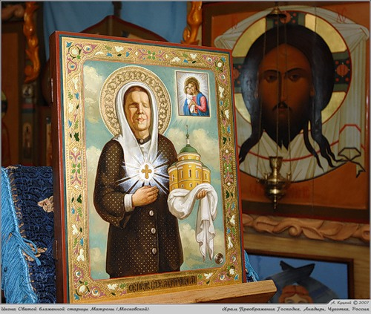 | Для церкви Успения Божией Матери по настоянию Матроны (которая уже приобрела известность в округе и просьба которой воспринималась как благословение) была написана икона Божией Матери “Взыскание погибших”. Вот как это произошло.

Однажды Матрона попросила мать передать священнику, что
у него в библиотеке, в таком-то ряду, лежит книга с изображением иконы “Взыскание погибших”. Батюшка очень удивился. Нашли икону, а Матронушка и говорит: “Мама, я выпишу такую икону”.
Мать опечалилась - чем же платить за нее? Потом Матрона говорит матери: “Мама, мне все снится икона “Взыскание погибших”. Божия Матерь к нам в церковь просится”. Матронушка благословила женщин собирать деньги на икону по всем деревням. Среди прочих жертвователей один мужик дал рубль нехотя, а его брат - одну копейку на смех. Когда деньги принесли к Матронушке, она перебрала их, нашла этот рубль и копейку и сказала матери: “Мама, отдай им, они мне все деньги портят”.
Когда собрали необходимую сумму, заказали икону художнику из Епифани. Имя его осталось неизвестно. Матрона спросила у него, сможет ли он написать такую икону. Он ответил, что для него это дело привычное. Матрона велела ему покаяться в грехах, исповедаться и причаститься Святых Христовых Тайн. Потом она спросила: “Ты точно знаешь, что напишешь эту икону?” Художник ответил утвердительно и начал писать.
Прошло много времени, наконец он пришел к Матроне и сказал, что у него ничего не получается.
А она отвечает ему: “Иди, раскайся в своих грехах” (духовным зрением она видела, что есть еще грех, который он не исповедал).
Он был потрясен, откуда она это знает. Потом снова пошел
к священнику, покаялся, снова причастился, попросил у Матроны прощения. Она ему сказала: “Иди, теперь ты напишешь икону Царицы Небесной”. Когда она была готова, ее понесли крестным ходом с хоругвями от Богородицка до самой церкви в Себино. (Икона была написана примерно в 1915 году. Всю жизнь Матрона не расставалась с ней. Теперь эта икона Божией Матери находится в Москве, в Покровском женском монастыре).
На собранные по деревням деньги по благословению Матроны была заказана в Богородицке и другая икона Божией Матери “Взыскание погибших” (Она находится в Свято-Успенском монастыре в города Новомосковск).
К чудотворной иконе «Взыскание погибших» обращаются люди, с мольбой об освобождении от пороков, страждущие в болезнях. Невесты молятся, чтобы брак был благодатным, а матери - о погибающих детях.

Спаси нас, погибающих, Царица Небесная.
Спаси и сохрани.
Мы грешные – нам надлежит молиться,
И возжигать лампадные огни

Перед Твоей иконой чудотворной…
Услышь нас, Милосердная, спаси
От ада, от болезни непритворной,
От нищеты, от горя…Дай нам сил

Достойно претерпеть любые скорби,
Исполниться смиренья и добра...
И Матерь Божья кротким взором смотрит,
Как мы творим молитву – до утра.

Светлана Бестужева-Лада

Икона Успенья Пресвятой Богородицы

Выступление подготовлено обучающимися 9 класса

Икона посвящена двунадесятому (одному из двенадцати) празднику Успения Пресвятой Богородицы. После Вознесения Христа Божия Матерь оставалась на попечении апостола Иоанна.  Часто Она приходила помолиться ко Святому Гробу Господню. В одно из таких посещений Голгофы во время молитвы пред Нею предстал Архангел Гавриил и возвестил о скором Её переселении из жизни земной в жизнь вечную. | 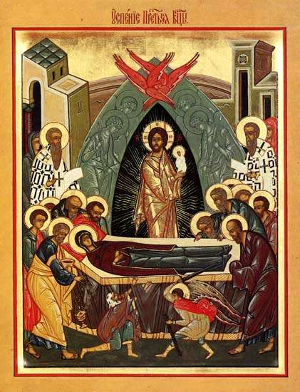  Успение Пресвятой Богородицы  Киево-Печерская икона нач. XIX века

С радостью восприняла Богородица весть о скорой встрече со Своим Сыном и попросила, чтобы Господь собрал к Её кончине апостолов, проповедовавших в это время Евангелие в разных концах мира. И Христос действительно чудесным образом собрал апостолов ко одру, на котором возлежала готовящаяся отойти
в мир иной Богородица.

Апостолы склонились к смертному ложу Пресвятой Богородицы, оплакивая разлуку с Нею. Да, они понимают, что Она перешла к лучшей и вечной жизни, они видели Её мирную, светлую кончину - Её успение с улыбкой любви на устах, но как горько им остаться здесь, на земле, без Неё!

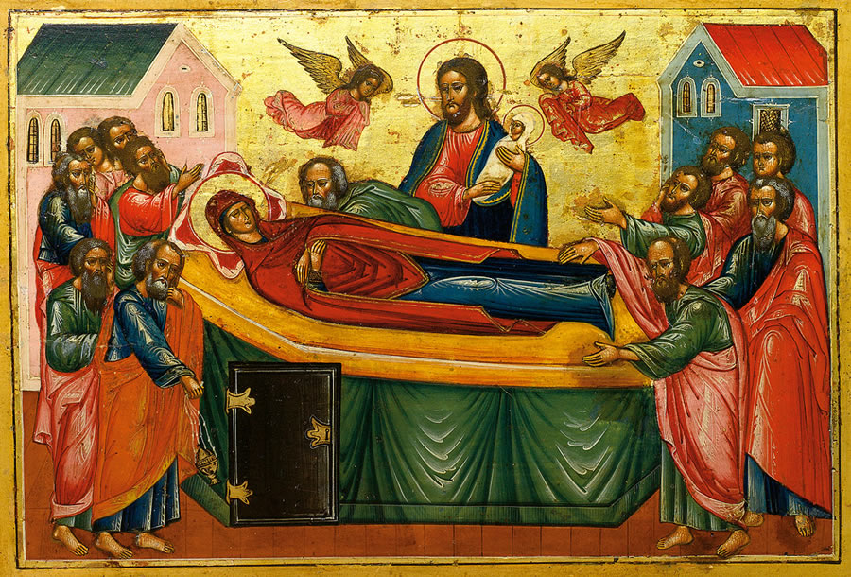

А надо всем, невидимый им,- стоит Христос! То тёмное и таинственное поле, что окружает Его (присмотревшись, мы разглядим в этом поле крылья Ангелов - Херувимов и Серафимов),- это символ, зримое выражение иного пространства, таинственных сил Царствия Небесного.

А что же это за младенец на руках Христа? Это душа Пресвятой Богородицы, новорождённая для Вечности. А свеча у подножия ложа – символ жизни человеческой. Душа – как этот огонёк свечи… И вот все увидели, как в сиянии божественного света сошёл Христос, окружённый множеством Сил Небесных, и Пресвятая Богородица предала душу в Его руки.

Пресвятая Дева была похоронена в Гефсимании. Предание рассказывает о многих чудесах, сопровождавших погребение Пресвятой Богородицы. Толпы людей следовали за Её телом, что не понравилось иудейским начальникам и священникам. Один из иудейских священников по имени Афония схватился руками за гроб, чтобы опрокинуть его, но невидимо следовавший за гробом ангел отрубил ему руки. Афоний в раскаянии упал на колени перед гробом, прося о помиловании, и апостол Пётр исцелил его. Эта сцена изображается на некоторых списках иконы.

У середины одра изображён Спаситель, принявший душу Богородицы.

В канун 1000-летия Крещения Руси в Троице-Сергиевой Лавре произошло важное событие: группа реставраторов раскрыла от поздних слоев записи главную храмовую святыню Успенского собора — икону «Успение Пресвятой Богородицы».

В Русской Православной Церкви праздник Успения Божией Матери почитается особо, равно как и чудотворные иконы Успения: Киево-Печерские, две иконы Московского Успенского собора, Псково - Печерская и другие. Домом Пресвятой Богородицы называли Успенский собор московского кремля, Успенские соборы были в центре Владимира, Рязани, Коломны и многих центров княжеств. Успению Пресвятой Богородицы посвящены Киево-Печерская Лавра, Почаевская Лавра, Псково-Печерский монастырь. В центре Троице-Сергиевой Лавры также Успенский собор.

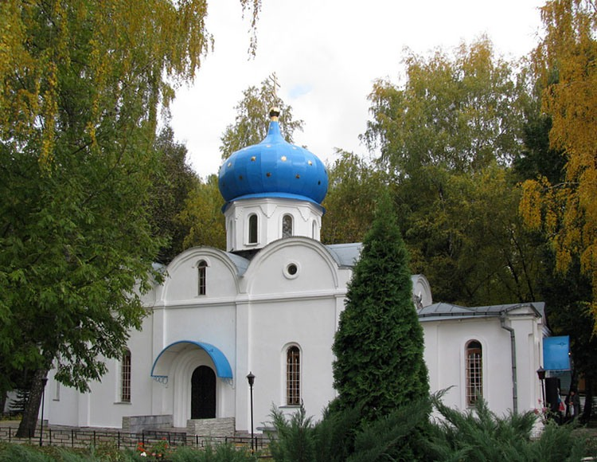

Свято-Успенский мужской монастырь в городе Новомосковск

Икона Пресвятой Богородицы
"Казанская"

Выступление подготовлено обучающимися 10 – 11 классов

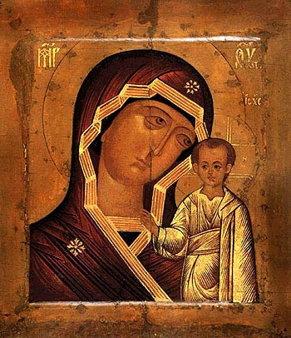 | Заступничество Божией Матери за людей известно ещё из евангельской истории.  Первое земное чудо, сотворённое Господом Иисусом Христом – в Кане Галилейской – было как раз результатом предстательства Богородицы перед Своим Сыном за бедных людей, не имущих достаточно вина для брачного пира.  Позже, когда распятый за грехи людей Спаситель страдал на Кресте, Он усыновил Пречистой Деве весь человеческий род, а точнее, всех верующих в него людей.
Чудотворная
Казанская икона Божией Матери
Празднования по новому стилю:
21 июля и 4 ноября.

С тех пор число случаев чудесной помощи, происходящей по заступничеству Пречистой Девы, невозможно сосчитать. Причём помощь Ею оказывается как отдельным людям, так и городам и даже странам. Иногда Сама Царица Небесная личным явлением оказывает поддержку; зачастую же,
помощь и покровительство посылаются Ею от образов – икон, именующихся вследствие этого чудотворными.

Значительная часть новообращённых христиан начинает колебаться, и именно в этот момент Царица Небесная являет людям свой чудотворный образ, не раз становившийся впоследствии спасителем Русской земли.
Само явление произошло следующим образом. В сонном видении десятилетней девушке Матроне, дочери одного из стрельцов Данилы Онучина, явилась во сне икона Божией Матери, «весьма светлая», как отмечает в своём сказании св. Гермоген. Богородица утешает скорбящую девочку и просит её передать родителям, а также архиепископу и воеводам, о том, что им надобно обрести Её образ. Позже ей приснилась Сама Богородица и сказала, что Её икона находится в земле – там, где до пожара находился дом родителей девочки, и велела передать это архиепископу и воеводам.

Словам девочки не придали значения, но после третьего явления Матрона слёзно упросила свою мать исполнить повеление Богородицы. И вот, начав разгребать пепелище, икона была обретена.

Весть об этом чуде облетела весь город. Архиепископ Иеремия, узнав о событии, тотчас поспешил с крестным ходом во главе собора духовенства, сопровождаемый огромным стечением народа. Архиепископ и воеводы с плачем падали перед чудотворным образом и молились Богоматери о прощении. Среди собравшихся был и священник Николо-Гостинодворской церкви Григорий, впоследствии Казанский митрополит и Патриарх Всея Руси Гермоген. Икона была торжественно перенесена в находившуюся поблизости церковь св. Николая Тульского.

По совершении в этом храме молебна икона с торжеством была препровождена в Благовещенский собор и по пути шествия явила первое чудо, исцелив слепца Иосифа, который уже три года ничего не видел. Другой слепец – Никита – получил тоже благодеяние от Владычицы – обрёл зрение по принесении иконы в собор. Так начались чудотворения от Казанской иконы Божией Матери.

Россию потрясло известие о похищении святыни. Святотатственное событие произошло в ночь с 28 на 29 июня 1904 г.
Преступников нашли быстро.

В июле 2005 г. в России произошло знаменательное событие. После многочисленных «скитаний» за рубежом на родину, в Богородицкий монастырь г. Казани, был возвращён чудотворный образ Казанской Божией Матери, несколько лет до этого находившийся в покоях Римского Папы Иоанна Павла II.

О возможностях возврата иконы в Россию заговорили примерно с 2000 г., когда на встрече с журналистами Папа Иоанн Павел II заявил о том, что икона является духовной собственностью Русской Православной Церкви и должна быть возвращена на историческую Родину.

Как уже отмечалось, почитание Казанской святыни необычайно высоко и распространено за пределами России. В разных уголках мира её чудотворные и чтимые списки имеют свои собственные названия: у христиан в мусульманских странах – икона Soufanieh (СУФИНА), в Америке – Ситкинская,
и даже в России известны десятки её списков, имеющие свои собственные названия и зачастую – праздники в честь их собственной славной истории. Вместе с тем сам «первозданный» облик иконы мало изучен, и далеко не все верующие имеют о нём верное представление.

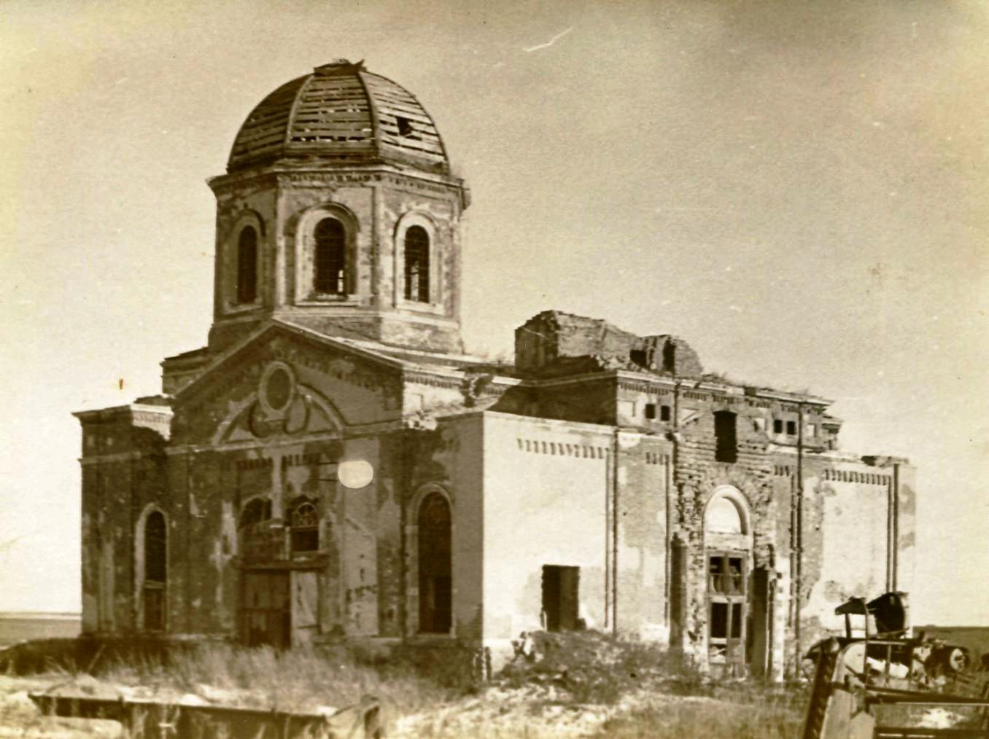

Храм в честь иконы Казанской Божией Матери в селе Казанское
( ныне территория п. Правда).

Икона Казанской Божьей Матери

Великой Божьей Матери иконе
С Спасителем младенцем на руках,
На пепелище посланной Матроне,
Дано спасать святую Русь в веках.

От польских ворогов оборонила
Пожарским с Мининым она Москву.
В те дни Россия волю сохранила,
Не дала русским людям впасть в тоску.

Целительницей и баб заступницей
Иконе быть Казанской суждено,
России от врагов хранительницей
В иконе Божьей силой рождено.

Не сберегла святая Русь икону,-
Из смуты в смуту стала попадать.
Не следующий Божьему Закону
Народ российский начал пропадать…

Чтобы вернуть народам русским корни
И веру нашим людям обрести:
Вернулась к нам из Ватиканской ствотни,
Чтобы Россию снова окрестить.

Михаил Чикин
источник Стихи. ру

Иконы – это удивительный мир, который открывает перед нами реальность Божественного бытия. Этот мир требует к себе особого отношения. Он не терпит небрежности и неуважения, он живет по особым правилам, которые не всегда вписываются в законы обычной живописи. И все же икона – не самостоятельное художественное явление. По-настоящему она живет только в Церкви и лишь молитва перед ней раскрывает в иконе все смыслы, вложенные в нее. Икона, подобно окну, манит человека взглянуть
в Небо, которое не знает ни греха, ни зла, ни смерти. Чтобы потом, благодаря этому опыту, постараться и земную свою жизнь сделать достойной этого Неба.

Муниципальное казенное общеобразовательное учреждение
«ПРАВДИНСКАЯ СРЕДНЯЯ ОБЩЕОБРАЗОВАТЕЛЬНАЯ ШКОЛА»

Сценарий презентации
общешкольного проекта
«УМОЗРЕНИЕ В КРАСКАХ»
для обучающихся 1-11 классов

25 января 2013 года
п. Правда

Вед. Почти в каждом доме иконы. В красном углу,
на почетном месте. Несколько раз в год мы протираем поспешной рукой пыль и паутину на них, подчас даже не замечая, кто изображен на досках. Из-за суеты нашей земной жизни мало всматриваемся в лики святых. Спокойные, величественно-торжественные лики, лики времени, лики вечности.
А бывает подчас так, что эти иконы видели не одно поколение нас, земных, смертных людей, выросших пред ними, в их присутствии.
И заметьте себе – многим иконам суждено будет пережить нас и увидеть, может быть, нечто большее, чем видели мы! Следовательно, к иконе нельзя относиться как к вещи. Икона – это целый мир, это окно в небо, в вечность.
Православные люди верят, что икона является своего рода передатчиком сигнала от человека к Богу, и Бога к человеку. О чем чаще всего «сигналит» Богу человеческая душа: о боли и страдании, о переживаниях за любимых и родных, о собственных грехах. Бог слышит молитвы человека и без икон, но икона усиливает молитву. Послушайте рассказ об удивительной иконе «Покров Пресвятой Богородицы», который подготовили для нас ребята из 4 класса.

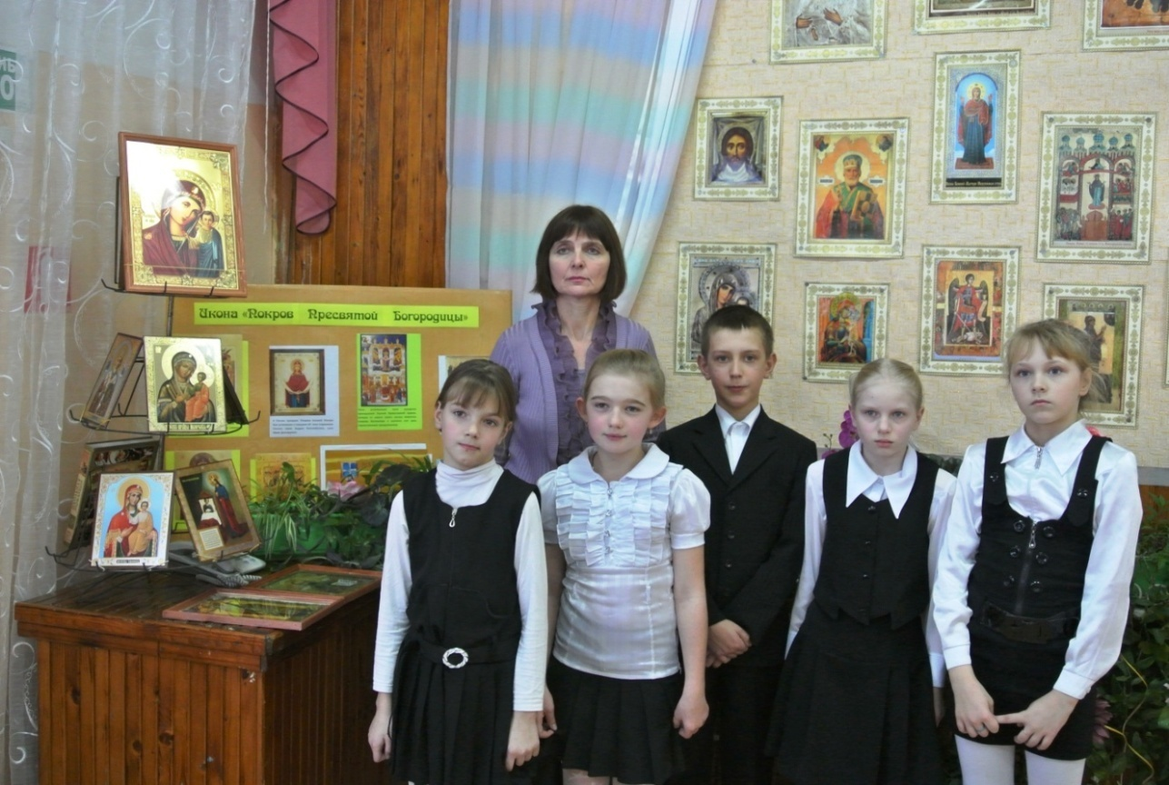

Вед.  Иконы - это небольшие двери.  Они нас в жизнь иную  приглашают.  Войти сквозь них  Дано по нашей вере: | Одних впускают, а другим мешают.  Иконы - это светлые оконца,  И в каждом боголепный лик сияет:  То строго поглядит, то улыбнется,  То дивное смирение являет.

Давайте заглянем в оконце и познакомимся еще с одной
иконой. Эта икона особо почитаемого и всеми любимого на Руси святого, во имя которого освящёны многие храмы Руси. Это икона - святого Николая. Я приглашаю сюда учеников 3 класса с их выступлением.

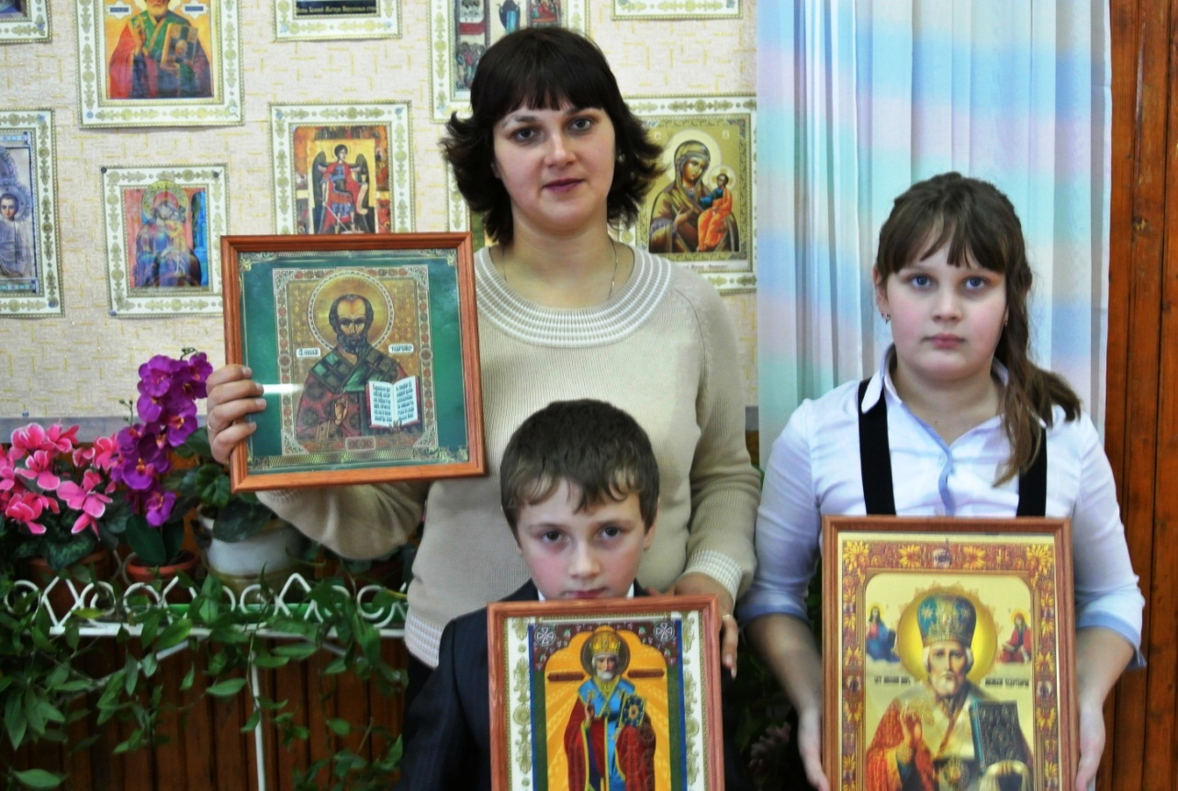

Вед. По самому их предназначению и по самой их природе иконы нельзя и рассматривать как картины. Икона — это окно в мир иной природы, но окно это открыто только для тех, кто обладает особым — духовным — зрением. Давайте рассмотрим еще одну икону А. Рублева «Троица», о которой нам расскажут ученики 2 класса.

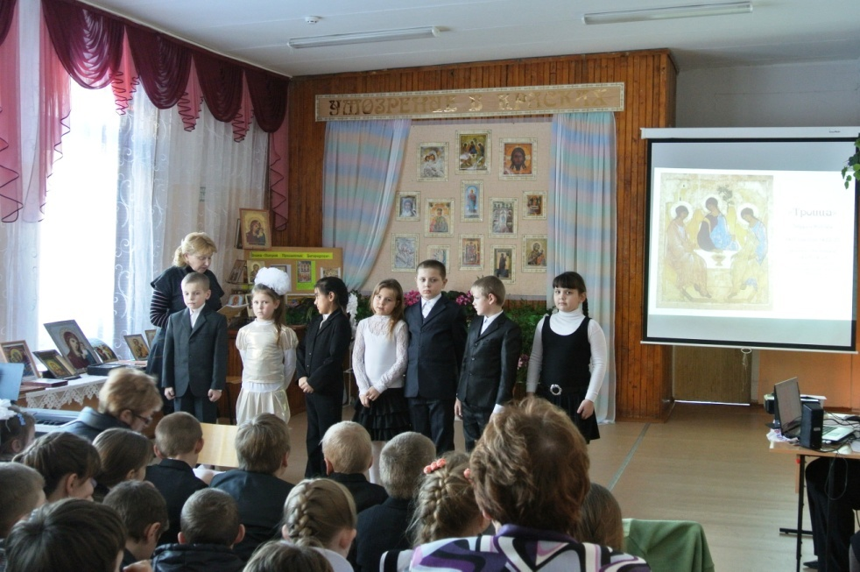
Вед. А кто написал первую икону? Кто на ней был изображен? Об этой удивительной истории расскажут нам ученики 1 класса.

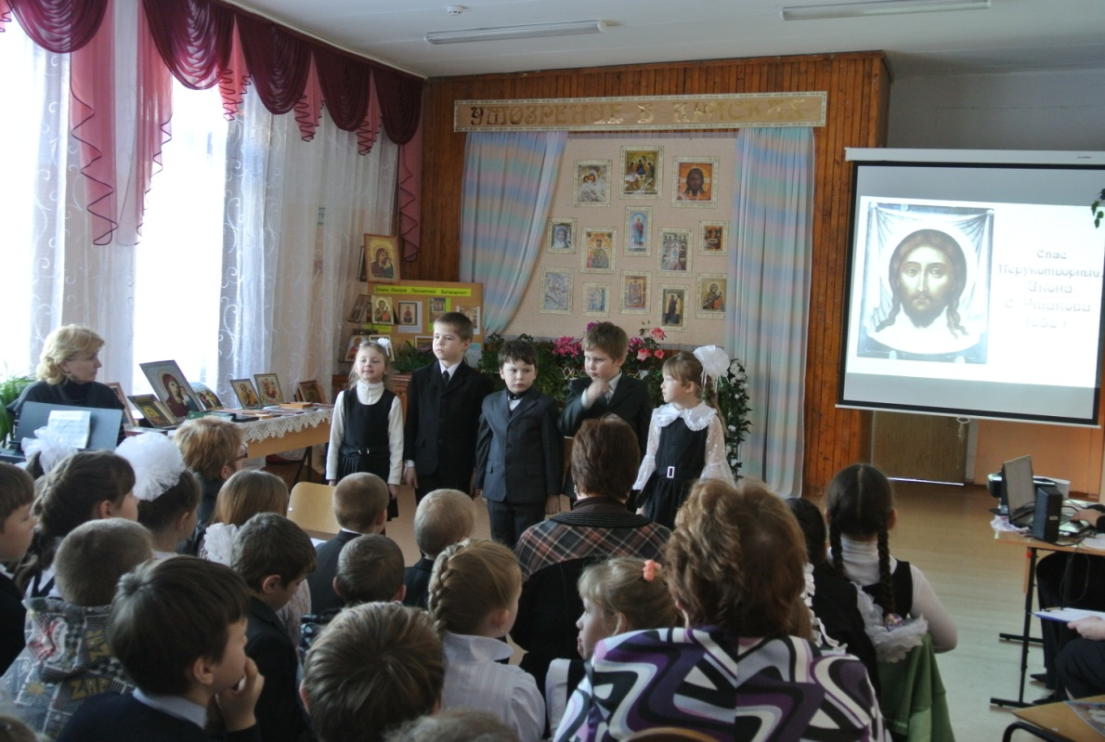

Вед. Верующие люди молятся не доске, а тому, кто на ней изображен. Когда рядом нет любимого человека, мы можем подолгу рассматривать его фотографию и даже поцеловать ее. Так поступают и христиане, они прикладываются губами к иконе, выражая свою любовь к тому, кто на ней изображен. Икона в доме верующих нужна для молитвы. Без молитвы икона не убережет ни от скандалов и ссор, ни от плохих людей и искушений. Бывает, что и взгляда на икону хватает, чтобы сдержаться, не вспылить, не натворить глупостей. Я хочу пригласить учеников 5 класса с рассказом о еще одной удивительной иконе Боголюбской Божией Матери.
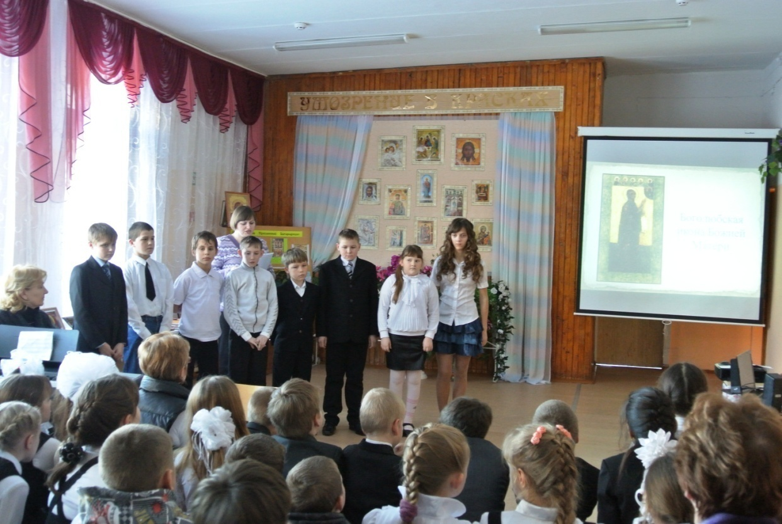
Вед. Во все времена имя христианина считалось святым, и потому с самого детства его учили уважать свое имя. Так родилась традиция давать крещаемому имя какого-либо святого, который становится, таким образом, его небесным покровителем и заступником, образцом жизни в Боге и с Богом. А день празднования памяти этого святого становится праздничным днем для крещенного - днем именин. Именная икона - это икона святого, в честь которого крещен православный христианин – икона его святого покровителя. Именные иконы всегда почитались на Руси особо, и по традиции такую икону имел каждый верующий. И мы приглашаем учеников 6 класса, которые расскажут о такой иконе. Иконе Архангела Михаила.

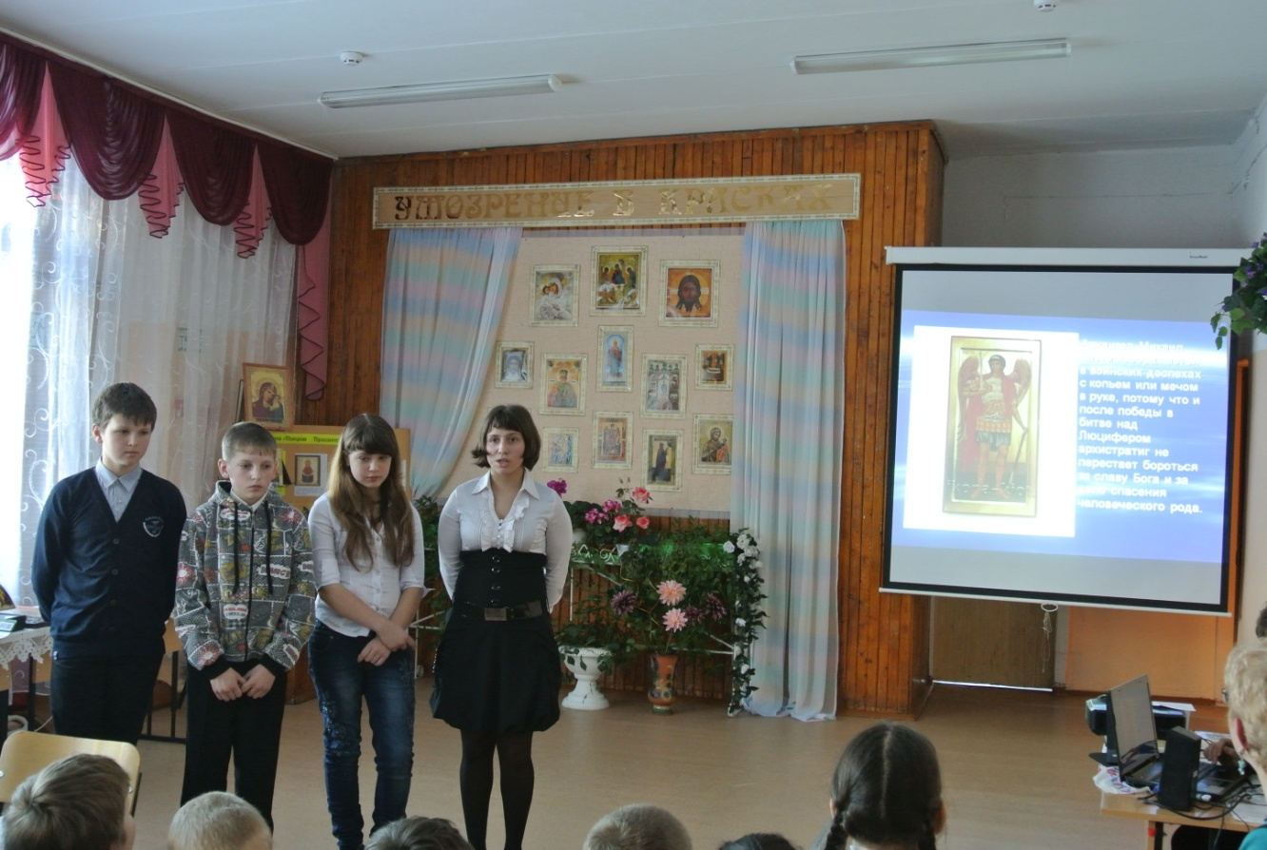

Вед. Но среди икон бывают особые образа -проводники божественной благодати, через которые, посредством которых сила Божия нисходит в мир, действует в мире, животворит в нем. Эти слова можно отнести и к иконе Иверской Божией Матери, о которой нам сейчас расскажут обучающиеся 7 класса.

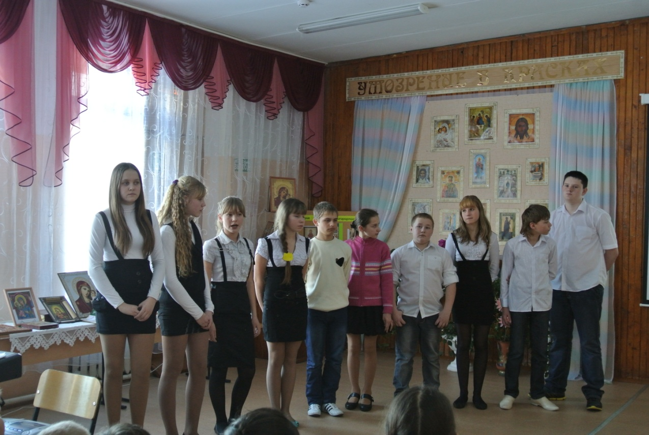
Вед. Судьба у икон разная. Есть такие, происхождение которых неизвестно.
А есть те, которые написаны по заказу во искуплении тяжких грехов. Такова история иконы «Взыскание погибших», о которой нам расскажут обучающиеся 8 класса.
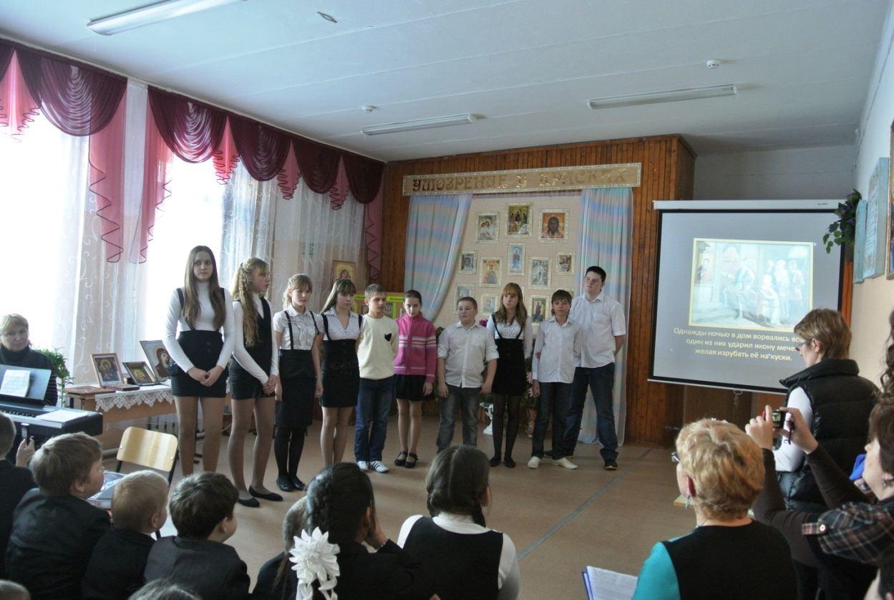

Вед. Православные люди верят: благодаря иконе, кажущееся далеким, Бог приближается к человеку, становится самым близким, смотрит прямо в сердцевину человека, в его душу. Икона – открытая дверь, Небесный Гость пришел, Бог рядом, Он Сам стучится в человеческие сердца. Вот еще один рассказ об иконе Божией Матери «Успение», который подготовили ученики
9 класса.
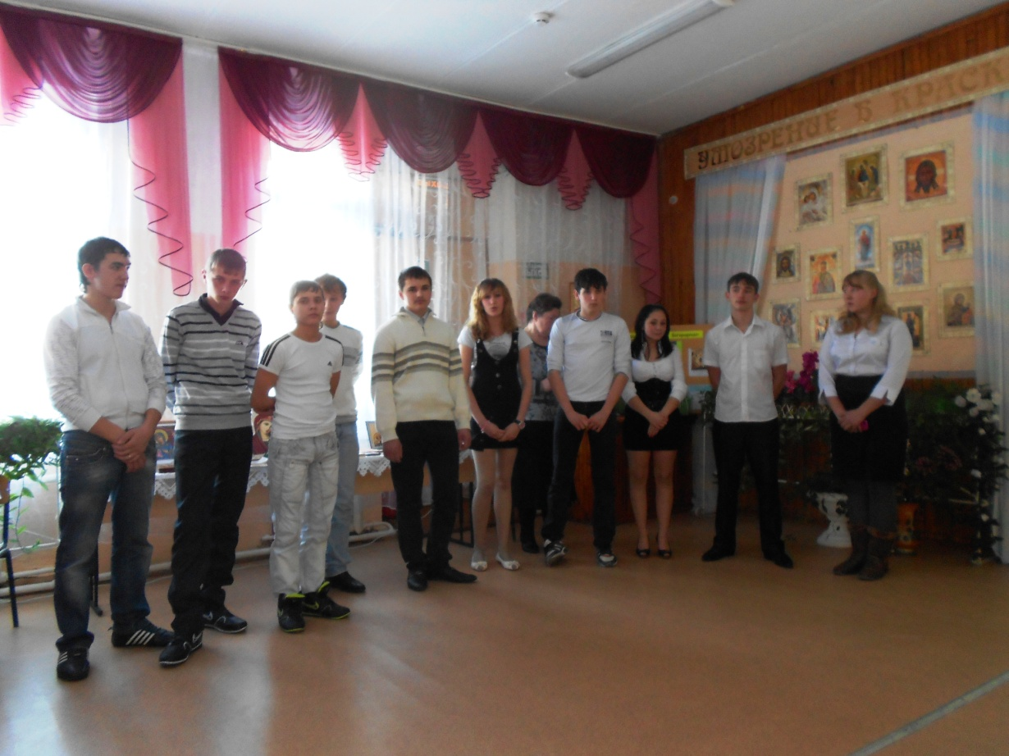

Вед. Иконы Пресвятой Богородицы во все времена, в любом доме и избе, можно было увидеть в «красном» углу. Красный – значит красивый, прекрасный. Красный угол – самый видный в доме, в комнате; поэтому именно там стояли иконы. Кто как Пресвятая Богородица знает о нас, о наших радостях и печалях, кто как не Она может духовно успокоить и помочь. Существует множество образов Божьей Матери. Для каждой местности, как и для каждого человека, есть свой, наиболее любимый и почитаемый. В нашей территории особо почитаемым считается образ Казанской Божией Матери. Об иконе Казанской Божией Матери нам расскажут обучающиеся 10 -11 класса.

Вед. В народе, в людях существует извечная жажда чуда, и это, я думаю, я уверен, законная жажда, подтверждающая еще и еще раз ту великую истину, что самое важное в мире есть то, что невидимо, что мы не одиноки в бездонной глубине мироздания.
Есть Высший мир, вдохновляющий наш земной в нашем многотрудном и многоскорбном существовании. И тепло, светло делается на душе от осознания этого неодиночества: и чистым светом сумрак озарился, и мир на миг один преобразился!

“Любите, дети, старину”

Любите, дети, старину
С ее былинными веками,
С ее старинными церквами,
К величью ведшие страну…
Любите, дети, старину!

Любите. Дети. Отчий дом
И нежность материнской ласки,
Любите бабушкины сказки
В кругу внучаток вечерком
У печки с ярким огоньком!..

Любите кровли белых хат,
Любите звон наш колокольный,
Характер русский, хлебосольный
И тех, кто, будучи богат,
Добром делиться с нищим рад!..

Любите Русь – святынь оплот,
Мир кроткой кельи монастырской,
Дух мощный рати богатырской.
Нас всех хранящей от невзгод!..
Любите, дети, свой народ!

С. С. Бехтеев.

